*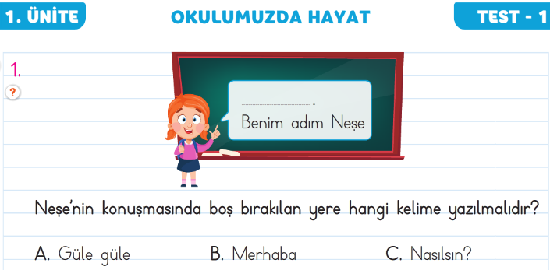*

*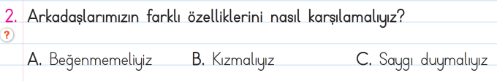*

*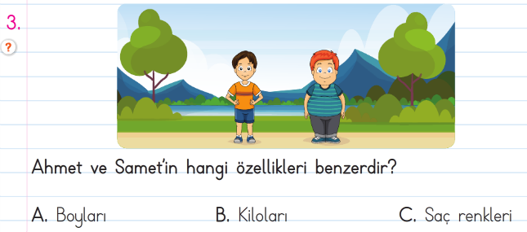*

*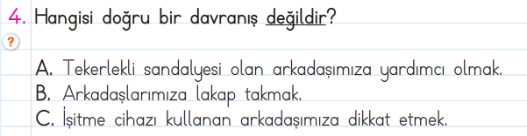*

*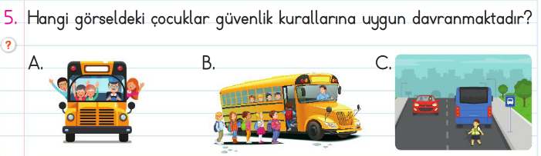*

*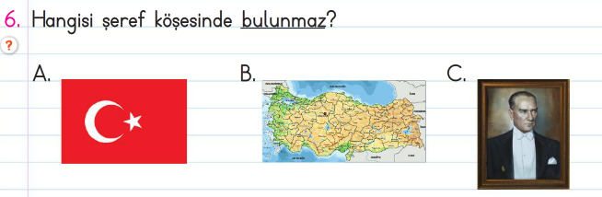*

*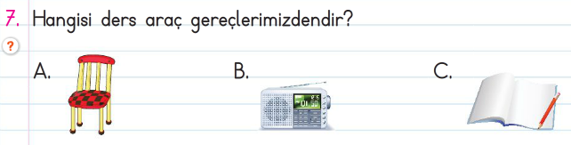*

*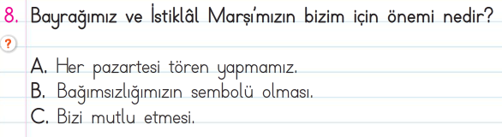*

*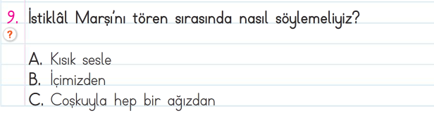*

*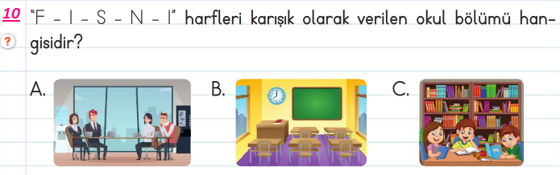*

*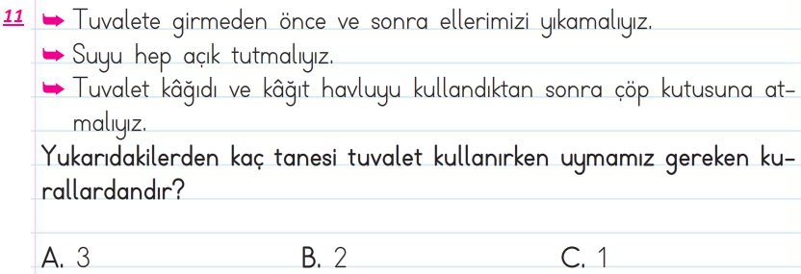*

*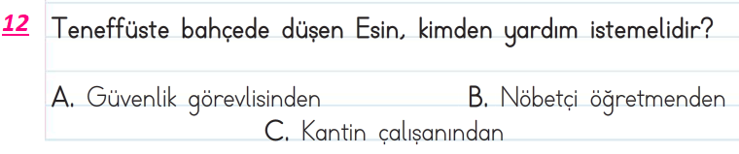*

*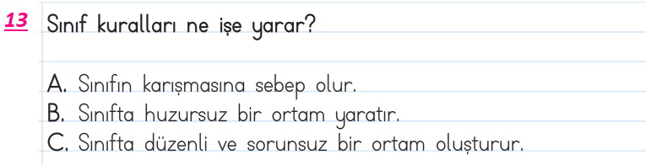*

*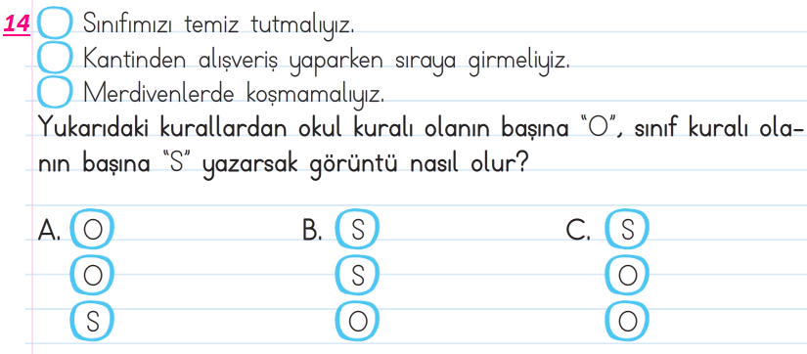*

*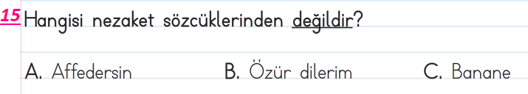*

*Doğru: 1/A SINIFI ÇALIŞMALARI*

*Yanlış : ENES SERT*